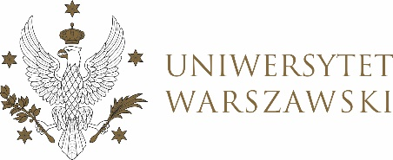

Dziennik Uniwersytetu warszawskiego

RADY DYDAKTYCZNE

Dziennik Uniwersytetu warszawskiego

RADY DYDAKTYCZNE DLA KIERUNKÓW STUDIÓW

UCHWAŁA NR 14/2023

RADY DYDAKTYCZNEJ DLA KIERUNKÓW STUDIÓW BEZPIECZEŃSTWO WEWNĘTRZNE, EUROPEISTYKA – INTEGRACJA EUROPEJSKA, ORGANIZOWANIE RYNKU PRACY, POLITOLOGIA, POLITYKA SPOŁECZNA, STOSUNKI MIĘDZYNARODOWE, STUDIA EUROAZJATYCKIE
z dnia 9 lutego 2023 r.

w sprawie wycofania rekrutacji na studia stacjonarne drugiego stopnia na kierunku studiów polityka społeczna na rok akademicki 2023/24

Na podstawie § 5 ust. 1 pkt. 7 Regulaminu Studiów na Uniwersytecie Warszawskim (Monitor UW z 2019 r. poz. 186), Rada Dydaktyczna postanawia,
co następuje:
§ 1
Rada Dydaktyczna wyraża pozytywną opinię w sprawie wycofania rekrutacji na studia stacjonarne drugiego stopnia na kierunku studiów polityka społeczna na rok akademicki 2023/24.
§ 2
Uchwała wchodzi w życie z dniem podjęcia.
Przewodniczący Rady Dydaktycznej: M. Raś

